23-25. 06. 2020r.
Biologia 7 a,b,c,d
Drodzy uczniowie, to już ostatni temat jaki dla Was przygotowałam. Dziękuję Wam za pracę w tym roku szkolnym, życzę powodzenia w dalszej edukacji i udanych wakacji.
Temat: Rozwój człowieka od narodzin do starości. (temat lekcji i cele zapisujesz w zeszycie przedmiotowym)
Cele lekcji:
Nauczysz się
- wyjaśniać, co to jest rozwój osobniczy;
- omawiać zmiany zachodzące w organizmie na kolejnych etapach rozwoju;
- opisywać zmiany zachodzące podczas dojrzewania człowieka;
- wyjaśniać, na czym polega znaczenie fizycznego, psychicznego i społecznego dojrzewania człowieka.

Przebieg lekcji:
1. ROZWÓJ CZŁOWIEKA PO NARODZINACH
Nowonarodzone dziecko, niezdolne do przeżycia bez pomocy dorosłych, w ciągu kilkunastu lat przekształca się w samodzielną osobę zdolną do wydania własnego potomstwa. Czas dzieciństwa u zwierząt podobnych do nas wielkością trwa zaledwie 2-3 lata. Z czego wynika ta różnica?
Rozwój przebiegający poza organizmem matki obejmuje kolejno następujące po sobie etapy:
- noworodkowy,
- niemowlęcy,
- poniemowlęcy,
- dzieciństwa,
- dojrzewania,
- dorosłości
- przekwitania
- starości.
Od chwili narodzin w organizmie zachodzi szereg zmian prowadzących do osiągnięcia dojrzałości fizycznej, psychicznej i społecznej.
Rozwój fizyczny obejmuje wzrost, zmianę proporcji ciała, zwiększenie jego masy, zmiany w funkcjonowaniu tkanek i narządów.
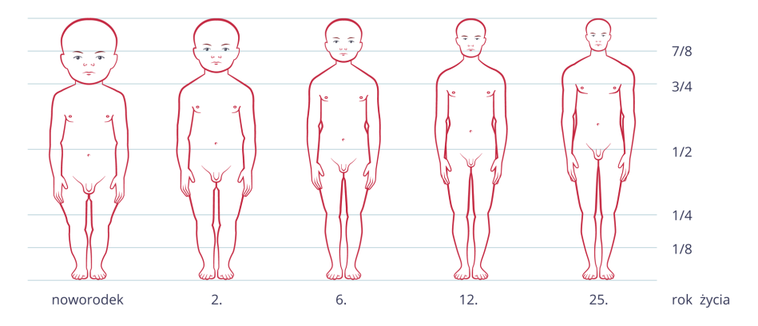
Rozwój psychiczny odbywa się w miarę nabywania umiejętności rozpoznawania swoich emocji i panowania nad nimi oraz budowania relacji z otoczeniem, szczególnie społecznym.
W efekcie osiąga się dojrzałość społeczną, która pozwala pełnić role na przykład matki, ojca, pracownika, obywatela.
Wszystkie procesy rozwojowe zachodzą etapami i w różnym tempie. Na rozwój człowieka od samego początku ma wpływ wiele czynników, które można podzielić na 2 grupy: genetyczne (odziedziczone po rodzicach) i środowiskowe. Te ostatnie obejmują czynniki geograficzne (klimat), społeczno - ekonomiczne (sytuacja rodzinna, warunki mieszkaniowe, materialne), psychiczne (wpływ rodziny i grup rówieśniczych, własna aktywność, stres) oraz choroby.
Ciekawostka
W klimacie umiarkowanym w rozwoju dzieci obserwuje się okresowe wahania tempa wzrostu – np. szybszy wzrost wiosną, większe przybieranie na wadze w okresie zimowym. Prawdopodobną przyczyną takich zmian są mechanizmy hormonalne będące odpowiedzią organizmu na oddziaływanie klimatu.

2. OKRES DZIECIŃSTWA
Najważniejsze okresy rozwojowe obejmujące dzieciństwo to okresy: noworodkowy, niemowlęcy, poniemowlęcy, dzieciństwa.
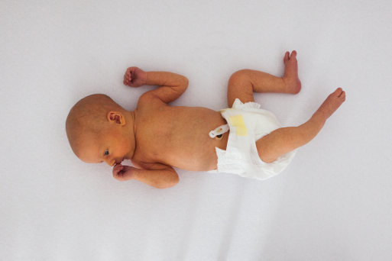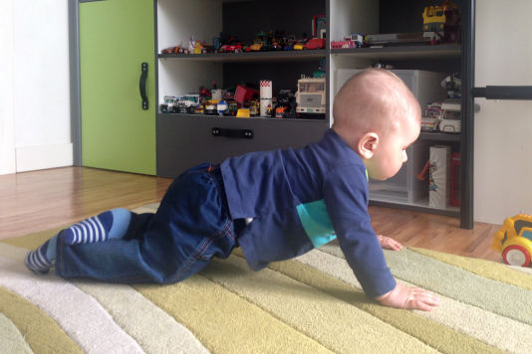

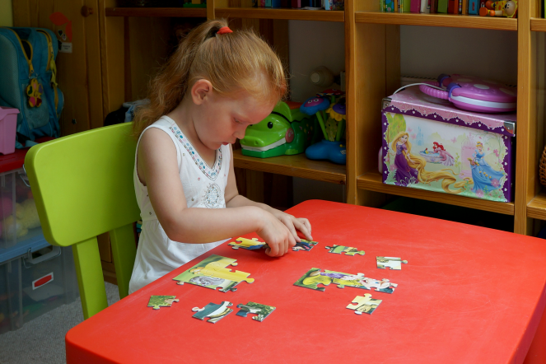
Cechy charakterystyczne okresów rozwojowych poprzedzających dojrzewanie
Okres rozwoju | Cechy rozwoju
 | fizycznego (fizjologicznego) | psychicznego
noworodkowy | wzrost, modyfikacje w budowie i funkcjonowaniu układu krążenia, przystosowanie układu pokarmowego do trawienia | potrzeba kontaktu z matką, rozpoznawanie jej po głosie, zapachu
niemowlęcy | wzrost, zwiększenie masy ciała, wyrzynanie zębów mlecznych, siadanie, chwytanie, chodzenie, reagowanie na polecenia, rozwój zdolności poznawczych, intelektualnych, pierwsze słowa | potrzeba poczucia bezpieczeństwa i kontaktu z rodzicami
poniemowlęcy | wzrost, zmiana proporcji ciała, doskonalenie sprawności fizycznej, zwiększenie masy mięśniowej | rozwój mowy i zdolności intelektualnych, ciekawość świata
dzieciństwa | wzrost, wymiana zębów mlecznych na stałe, rozwój koordynacji ruchowej, wysklepienie się stopy, mineralizacja układu kostnego | dalszy rozwój zdolności intelektualnych, rozwój pamięci, kształtowanie umiejętności funkcjonowania w grupie, nauka przez zabawę

3. OKRES DOJRZEWANIA
- W okresie dojrzewania zwiększa się aktywność hormonów płciowych, które odpowiadają za zmiany w budowie i funkcjonowaniu narządów (głównie układu rozrodczego) oraz wytworzenie drugorzędowych cech płciowych. Zmieniają się proporcje ciała, kształt sylwetki, dojrzewa układ odpornościowy.

- Dziewczęta zaczynają dojrzewać ok. 9.-10. roku życia. Pierwsze 2 lata to okres intensywnego wzrostu. Dlatego dziewczynki w tym wieku są wyższe od swoich rówieśników. Stopniowo zmienia się sylwetka – wydłużają się kończyny, rozwijają biodra, w związku z przyrostem tkanki tłuszczowej zwiększa się masa ciała. Ok. 13. roku życia pojawia się pierwsza miesiączka (menstruacja). Polega ona na złuszczaniu się wewnętrznej wyściółki macicy, któremu towarzyszy niewielkie krwawienie. Początkowo miesiączki występują nieregularnie, potem średnio raz w miesiącu. Piersi powiększają się, pojawia się owłosienie łonowe, następnie pachowe i kończyn.

- Chłopcy zaczynają dojrzewać średnio 2 lata później od dziewcząt, czyli ok. 11.-12. roku życia. W tym okresie następuje szybki wzrost ciała. W związku z rozwojem tkanki mięśniowej zmienia się sylwetka chłopca i wzrasta jego masa. Pojawia się zarost na twarzy, owłosienie łonowe, pachowe i kończyn. Objawem dojrzewania u chłopców jest zmiana barwy głosu z dziecięcej na męską. Zjawisko to nazywa się mutacją. Jest ona wynikiem wydłużania strun głosowych. Na wysokości krtani tworzy się zgrubienie, tzw. jabłko Adama. Jądra zaczynają produkować plemniki, które są usuwane w nocy w wyniku tzw. polucji.

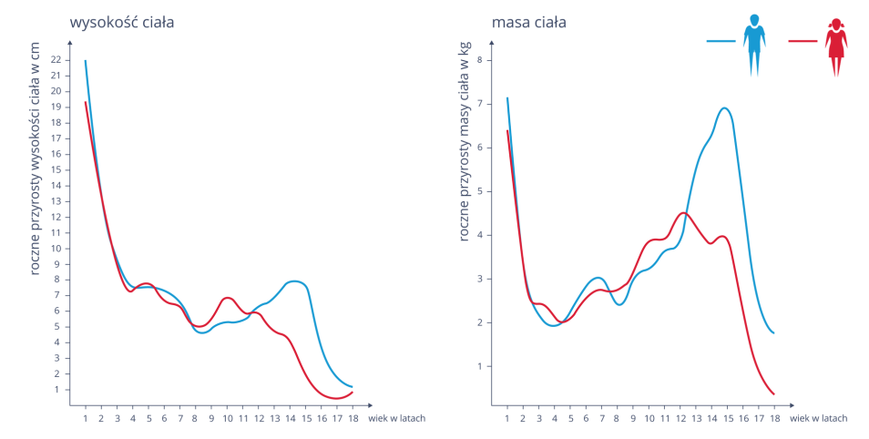
U dziewcząt i chłopców wzrost stężenia hormonów płciowych ma wpływ także na samopoczucie psychiczne.
Pojawiają się stany rozdrażnienia, nerwowości, częste zmiany nastroju. Nawet niewielkie problemy stają się wielkimi, czasem wręcz życiowymi. Dziecko, do tej pory uzależnione od rodziców, próbuje zaznaczyć swoją indywidualność i zdolność do samodzielnego podejmowania decyzji. W tym czasie na zachowanie ogromny wpływ mają koleżanki i koledzy. Młodzi ludzie, nie bacząc na konsekwencje, podejmują ryzykowne działania. Następuje zmiana zainteresowań, kształtuje się system norm i zasad.
W okresie dojrzewania uaktywniają się gruczoły łojowe, a cera staje się tłusta i trądzikowa.
Czasem środki codziennej pielęgnacji nie wystarczają, by nie tworzyły się na skórze zmiany mogące powodować trwałe blizny. Gdy kosmetyki stają się nieskuteczne, należy swój problem przedstawić lekarzowi dermatologowi, który dobierze odpowiednie leki, pozwalające zredukować skórne objawy dojrzewania. W okresie dojrzewania zwiększa się też aktywność gruczołów potowych, a zapach potu staje się intensywny. Powoduje to, że wzrasta znaczenie higieny, zwłaszcza intymnej. W tym okresie należy regularnie obmywać narządy płciowe, stosując środki do higieny o właściwym pH.

Ciekawostka
U dziewcząt okres intensywnego wzrostu przypada między 11.-14. rokiem życia, u chłopców między 13.-16. W związku z tym dziewczęta początkowo przewyższają chłopców wzrostem, ale w kolejnych latach tracą tę przewagę.

4. DOROSŁOŚĆ
W wieku ok. 25 lat, gdy organizm osiągnął dojrzałość biologiczną, rozpoczyna się kolejny etap rozwoju – dorosłość.
- wiąże się ona z uzyskaniem dojrzałości psychicznej i społecznej, które pojawiają się 3-4 lata po osiągnięciu dojrzałości fizycznej.
- dojrzałość psychiczna oznacza równowagę emocjonalną i uczuciową, zdolność do podejmowania samodzielnych, odpowiedzialnych decyzji.

- dojrzałość społeczna określa zdolność do podjęcia pracy, osiągnięcia niezależności materialnej, przyjęcia określonych ról i norm społecznych.

- jest to czas, w którym zapadają życiowe decyzje, np. dotyczące założenia rodziny. Okres dorosłości trwa do ok. 50 roku życia.
5. STAROŚĆ
Po okresie dorosłości rozpoczyna się przekwitanie – etap, kiedy w organizmie stopniowo zaczynają zachodzić fizjologiczne zmiany związane z wchodzeniem w okres starzenia się.
- Skóra powoli traci jędrność, pojawiają się zmarszczki, włosy siwieją, spada tempo przemian metabolicznych, co może być przyczyną zwiększenia masy ciała. Ten etap rozwoju osobniczego rozpoczyna się u kobiet między 45-55, u mężczyzn między 55-60 rokiem życia.

- W tym wieku spada poziom hormonów płciowych. U kobiet prowadzi to do zaniku cyklu menstruacyjnego i jajeczkowania. Pojawiają się zaburzenia nastroju, bezsenność, naprzemienne uczucia zimna i gorąca.

- Mężczyźni na ogół zachowują zdolność wytwarzania gamet do późnego wieku, ale ich zdolność rozrodcza się obniża.

- Od ok. 65 roku życia organizm człowieka wchodzi w okres starzenia się. Kończy się okres pracy zawodowej, ludzie przechodzą na emeryturę, wolny czas w głównej mierze poświęcają na rozwój swoich zainteresowań. Starzenie związane jest ze zmniejszającymi się zdolnościami regeneracyjnym komórek i tkanek, spadkiem odporności, zmniejszeniem gęstości kości, co zwiększa ich podatność na złamania. Pogorszeniu ulega wzrok i słuch, zmniejsza się sprawność fizyczna.

- Ludzie starsi często potrzebują zrozumienia i cierpliwości, wsparcia ze strony rodziny. Pomoc osobom starszym często obejmuje podstawową obsługę, np. zrobienie zakupów, pomoc przy zejściu i wejściu po schodach. Przebieg i czas trwania tego etapu rozwojowego zależą od czynników genetycznych i środowiskowych. Prawidłowe odżywianie się, aktywność fizyczna i umysłowa, oraz dobre samopoczucie psychiczne pomagają opóźnić procesy starzenia.
6. PODSUMOWANIE
- Rozwój osobniczy człowieka rozpoczyna się w chwili jego poczęcia, a kończy, gdy osoba umiera.
- Ontogeneza obejmuje okres rozwoju prenatalnego i postnatalnego.
- W rozwoju postnatalnym wyróżniamy następujące etapy rozwojowe: noworodkowy, niemowlęcy, poniemowlęcy, dzieciństwa, dojrzewania, dorosłości, przekwitania i starości.
- Organizm ludzki najszybciej rośnie w okresie noworodkowym i niemowlęcym.
- Okres dojrzewania to czas intensywnych przemian fizycznych i psychicznych, będących wynikiem działalności hormonów, głównie płciowych.
- Na pełną dojrzałość składają się dojrzałość fizyczna, psychiczna i społeczna.

Dorastanie: http://scholaris.pl/resources/run/id/47897

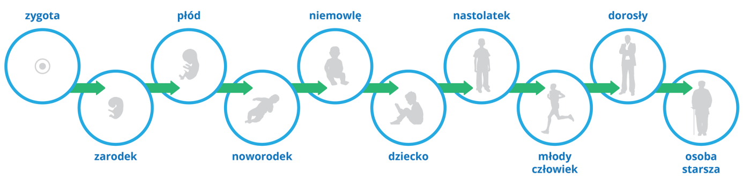

Pozdrawiam
Magdalena Alama

